公司名稱、地址與標誌在哪裡設定
公司名稱、各建築物的地址與五個標誌分別位於不同頁面。說明哪一頁掌管哪一項、各項會在 哪裡顯示給使用者，以及員工名片上的地址為何不算其中之一。
2026-08-26 · https://offision.com/help/zh-hant/system/where-company-name-address-and-logo-are-set/
Offision 沒有一頁叫「公司資料」。名稱、地址與標誌是三項不同的設定，分別放在三個頁面，
因為它們各自顯示在不同的地方 —— 而名為系統界面的那一頁，只掌管其中第一項。

公司名稱
系統配置 › 系統界面只有一個區段 ——帳戶設定—— 內有三個欄位：帳戶名稱、
語言與時區。帳戶名稱就是公司名稱。它是登入頁面上租戶的標題、瀏覽器分頁的標題、
管理主控台頂端與使用者應用程式個人資料彈窗中的名稱、列印訪客證上的公司一行，也是每位
員工電子名片上的公司名稱。
Where in Offision: admin app → system-account/ui-settings (系統界面)
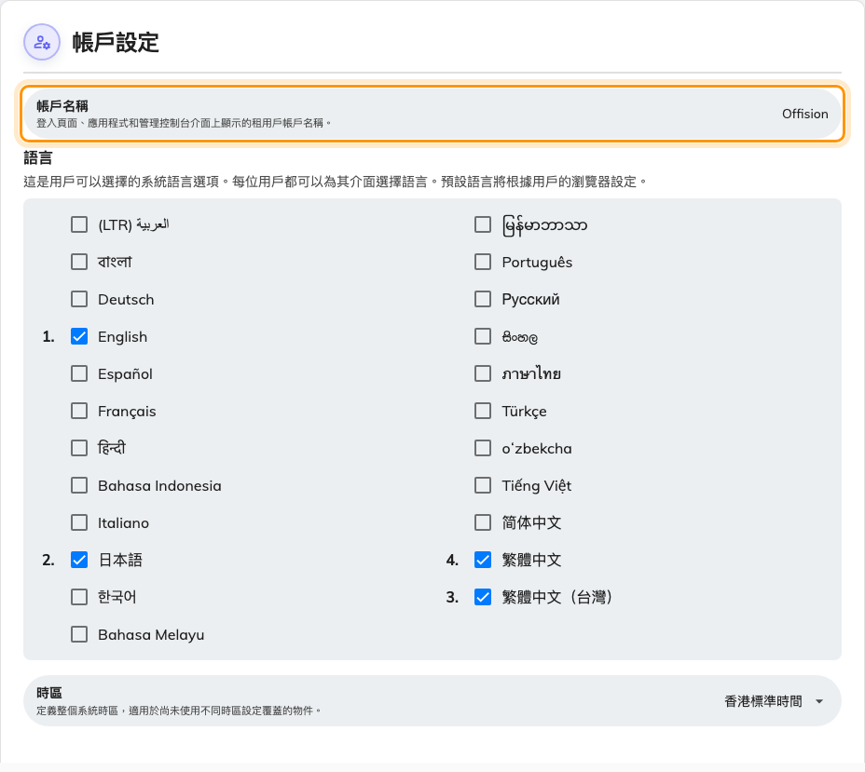
系統界面上的帳戶設定——帳戶名稱就是公司名稱。
這一頁沒有地址，也沒有標誌。

公司地址
沒有一個全公司共用的地址欄位。地址屬於建築物，有三個辦公室的公司就有三個地址。
每一個都在該建築物上：組織目錄 › 地點，打開建築物，基本分頁的
地址欄位。下方的 Google地圖區塊也會顯示一個地址，但那只是備用值 —— 只有在
地址欄位留空時才會使用，而地圖上的圖釘則提供連結。到訪電郵印出的正是這個地址，並以
地圖連結呈現。訪客證只印公司名稱與標誌，不印地址。
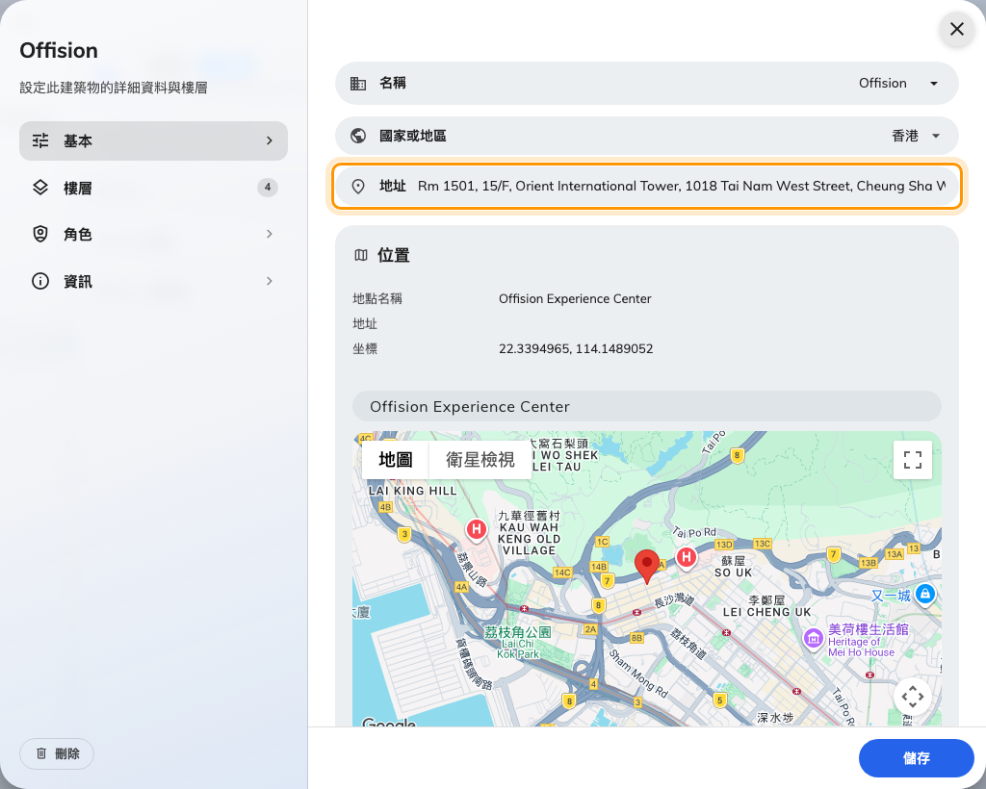
建築物表單的基本分頁，地址欄位。
初始設定精靈中填寫的辦公室名稱與地址會寫入第一棟建築物，之後要修改就在建築物上改，
而不是回到設定精靈。
還有一個地址很容易與這個混淆：員工的電子名片帶有自己的公司一行，在該附加功能中設定，
而且只印在名片上。這裡與其他任何地方都不會讀取它 —— 請參閱
電子名片是什麼。

標誌
每個畫面各有自己的標誌，所以改一頁只會影響一個畫面。
顯示位置 | 頁面 | 欄位
登入頁面 | 界面自訂 › 登入頁面 | 登錄頁面標誌 —— 見為登入頁面與主頁加上品牌
登入後的主頁 | 界面自訂 › 主頁 | 主頁標誌 —— 同一篇文章
電郵 | 系統配置 › 電郵相關設定 | 電郵圖像 —— 見在 Offision 電郵放上你的標誌
會議室與座位面板 | 設備 › 面板設定 | 顯示公司標誌 —— 見在會議室面板顯示你的標誌
列印的訪客證 | 訪客管理 › 設定 | 訪客標籤標誌 —— 見更改訪客證設計

這裡不控制的事
- 改帳戶名稱不會改其他名稱。 建築物、會議室與租戶網址中的網域各自保留原名。
- 電子名片的公司一行只會出現在名片上。 電郵印的是建築物地址；訪客證完全不印地址。
- 訪客的公司名稱屬於訪客。 它來自邀請，而不是這裡任何一頁。
僅限根帳戶:
系統界面是根帳戶專用頁面。主控台上找不到它時，請改用根管理員帳戶登入。

